PAPP MARCELL D vizsga

1. Alap adatok:

- 192.168.0.0 255.255.252.0
- 192.168.2.149 255.255.252.0
- 192.168.0.254
- 192.168.1.100
- 192.168.2.149
2. Mérések traceroute paranccsal:
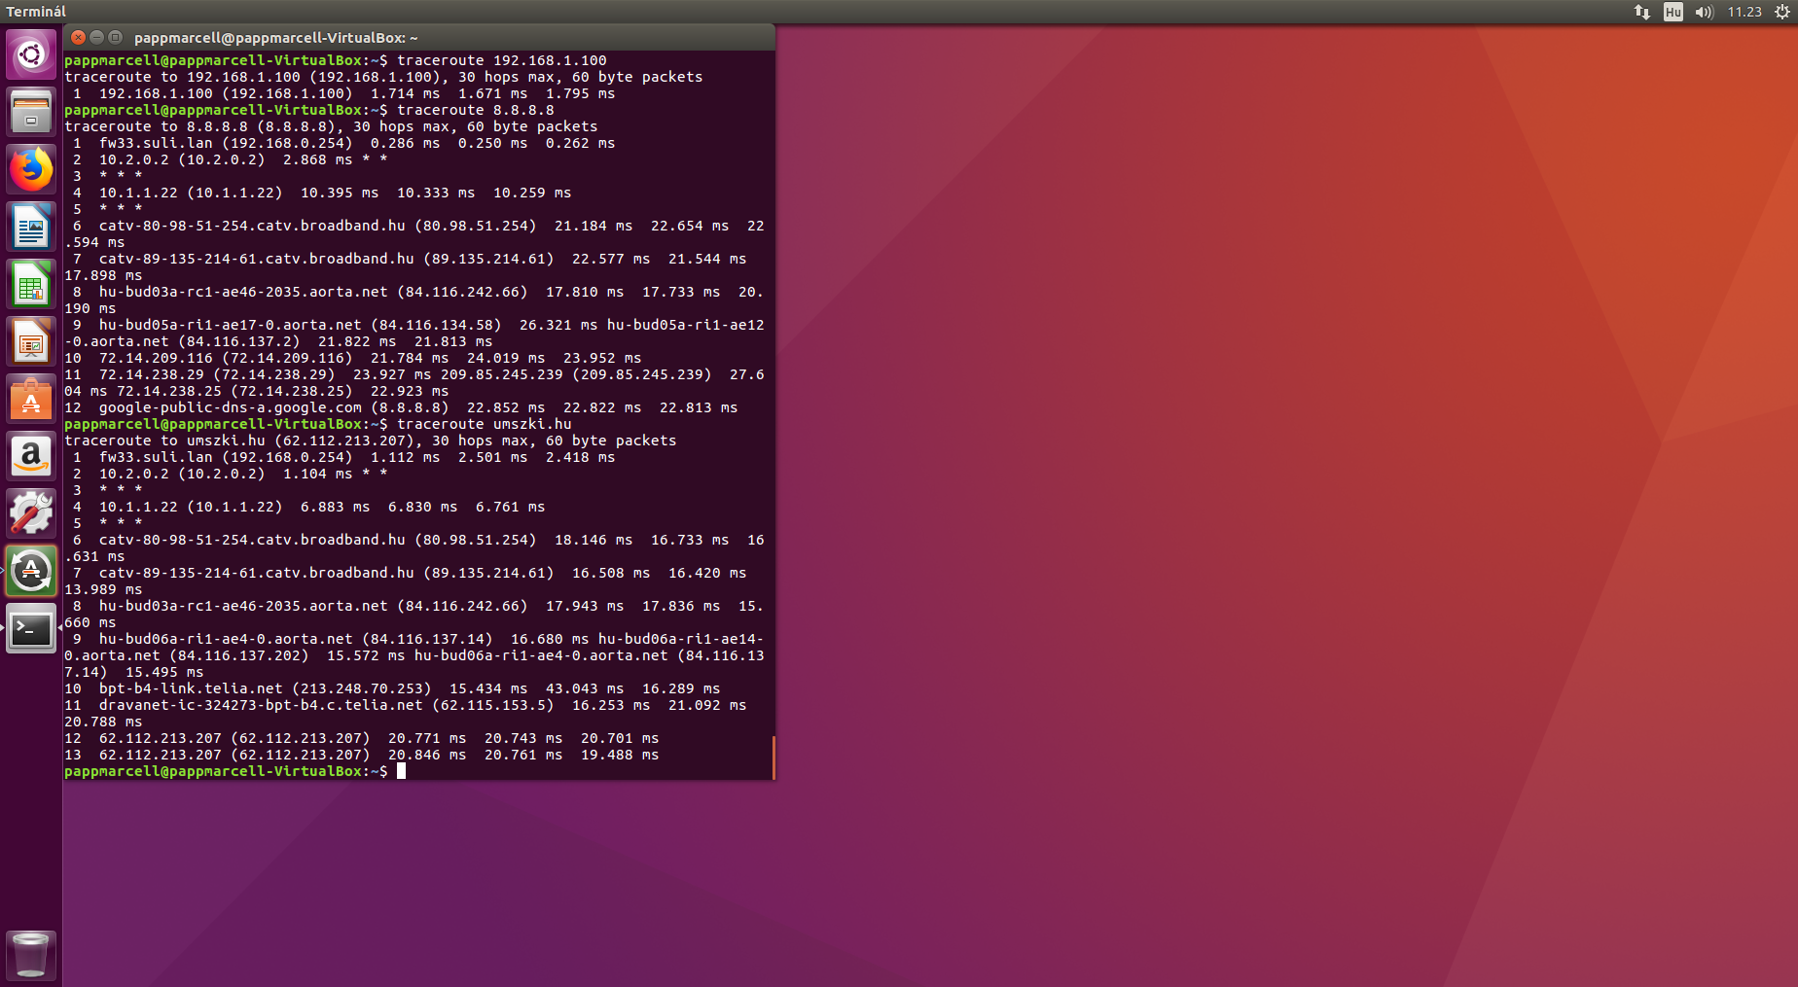
3. speedtest-cli:
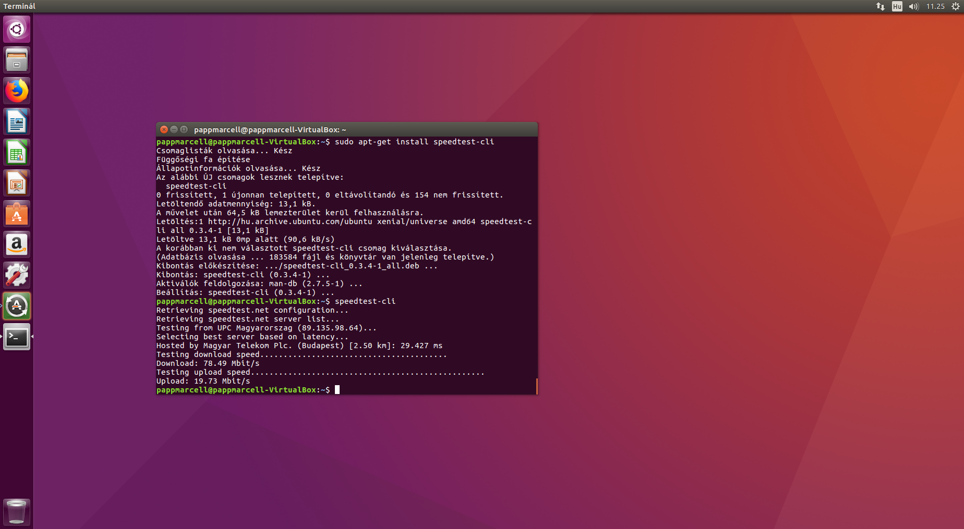
4. Nyitott portok keresése:
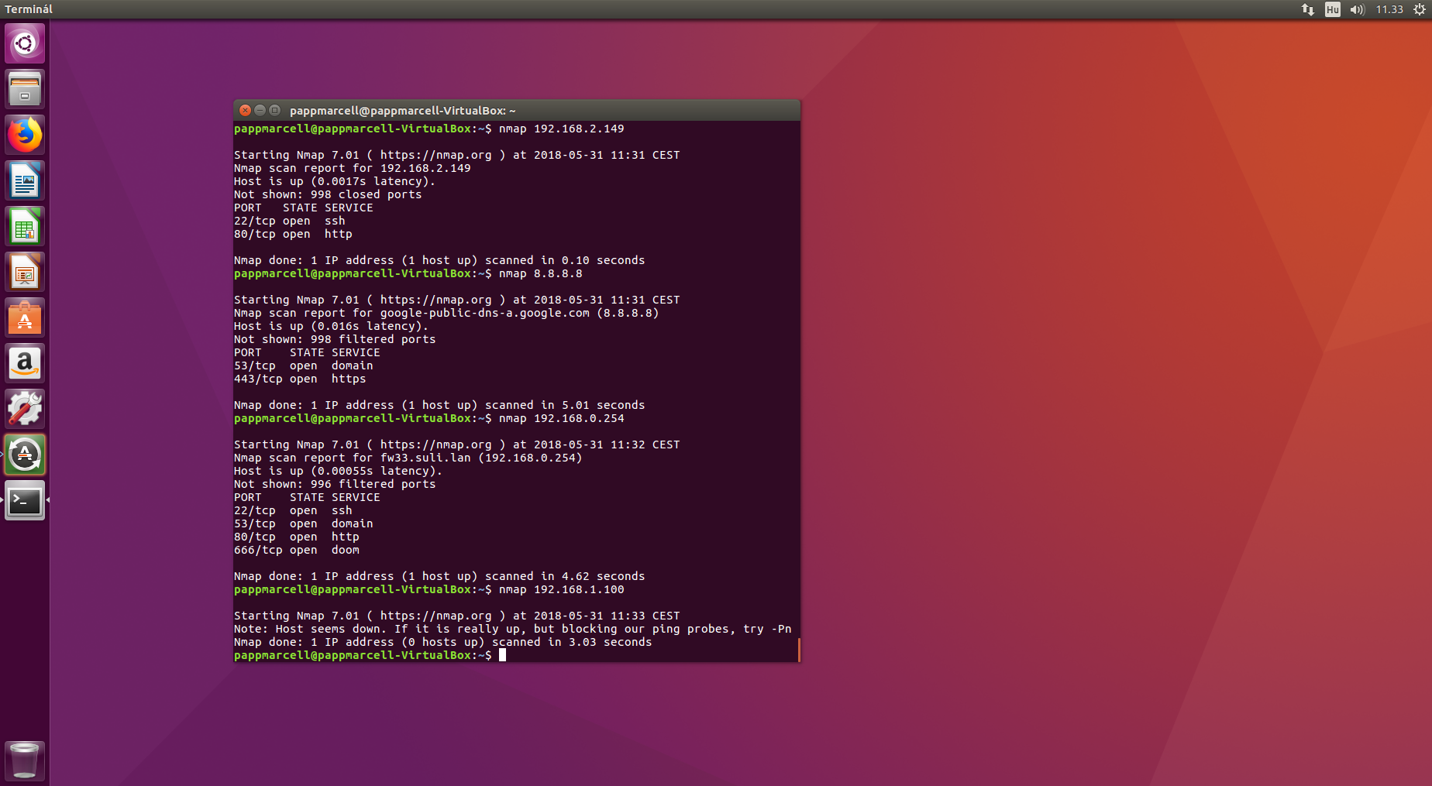
6. ARP tábla:
